Tecnología climática 2.0: eficiencia social versus rentabilidad privada

Documentos de trabajo del BPI | No. 1072 | 13 febrero 2023
De Giulio Cornelli , Jon Frost , Leonardo Gambacorta y Ouarda Merrouche
PDF texto completo (1,876kb) | 48 páginas
Resumen
Enfocar
La tecnología puede desempeñar un papel crucial en la lucha contra el cambio climático, pero para financiar los avances se necesitan grandes volúmenes de capital público y privado. ¿Cuáles son las implicaciones de estas inversiones desde una perspectiva de eficiencia social? ¿Y cuál ha sido su desempeño financiero?
Contribución
Este documento aborda tres preguntas. El primero se refiere a la eficiencia social de la inversión en tecnología climática: ¿el mercado canaliza el capital hacia tecnologías (maduras) que tienen un mayor potencial para reducir las emisiones de CO2 a corto y mediano plazo? En segundo lugar, ¿el capital está orientado hacia empresas que desarrollan nuevas tecnologías? Y tercero, ¿cuál es el rendimiento de las inversiones dirigidas a empresas innovadoras de tecnología climática? Esta tercera pregunta toca el problema de la alineación de los objetivos públicos y privados en este contexto. Para arrojar luz sobre estos problemas, utilizamos datos detallados a nivel de acuerdos que cubren todos los acuerdos privados realizados por empresas de tecnología climática en los EE. UU. durante 2005–21. Si bien estudios anteriores evaluaron mercados maduros, nuestro análisis ofrece información sobre la eficiencia de la asignación de capital para un nuevo sector que ha estado madurando durante los últimos 20 años. Mostramos que los inversores en "tecnología climática 2.0" (2014–21) han aprendido lecciones y adquirido experiencia de la tecnología climática 1.0 (2005–11). Además, la base de inversores se ha desplazado hacia fondos especializados, que pueden estar más atentos a la actividad de innovación y ser capaces de evaluar mejor la calidad de las patentes.
Recomendaciones
Nuestro principal hallazgo es que los inversores privados canalizan más capital hacia tecnologías maduras con un alto potencial de reducción de emisiones (ERP). Por el contrario, los fondos invertidos por el gobierno de EE. UU. se canalizan hacia sectores nacientes de bajo ERP que reciben menos capital privado. Si bien se toman individualmente, estos sectores tienen un puntaje ERP bajo, pero juntos su impacto es potencialmente significativo. También mostramos que, a medida que el gobierno apoya a estos sectores y el mercado se expande, atraen más capital privado. Descubrimos cambios importantes en la población de empresas que aprovechan el mercado y en la base de inversores a lo largo del tiempo. Rastreamos la mejora en la eficiencia de asignación del capital privado a un aumento en la proporción de empresas maduras,

Abstracto
Miles de millones de dólares en capital público y privado se han invertido en tecnología climática en los Estados Unidos desde 2005. Esto plantea dudas sobre la eficiencia social y el rendimiento financiero de estas inversiones. Encontramos que se asigna más capital privado a tecnologías con un mayor potencial de reducción de emisiones y que los inversionistas han priorizado tecnologías más maduras. Además, se dirige más capital privado a empresas innovadoras a medida que el sector madura y crece y las fricciones financieras disminuyen. A su vez, una mayor eficiencia en la asignación de las inversiones está asociada con un mejor desempeño financiero, tanto a nivel de empresa como a nivel de inversionista. Los subsidios del gobierno de EE. UU. se han asignado más a tecnologías que atraen menos capital privado.
Clasificación JEL: G11, G14, G24, Q54
Palabras clave: cambio climático, tecnología climática, capital de riesgo, innovación
Sobre los autores

1. Introducción
Frenar la emisión de gases de efecto invernadero (GEI) es clave para el crecimiento económico sostenible, los ecosistemas robustos y la biodiversidad. Sin embargo, los cambios en los comportamientos y preferencias de consumo por sí solos no serán suficientes para alcanzar el objetivo a largo plazo de mantener el aumento de las temperaturas medias mundiales por debajo de 2°C por encima de los niveles preindustriales, como se prescribe en el Acuerdo de París de 2015. Una estimación de Bouckaert et al. (2021) atribuye menos del 5% de la reducción de las emisiones de CO2 para 2050 al cambio de comportamiento, frente al 55% a las tecnologías que ya están en el mercado y el resto a las tecnologías actualmente en desarrollo.1 Se necesitan inversiones masivas para apoyar el desarrollo y la comercialización de nuevas tecnologías «verdes» o energéticamente eficientes. Por lo tanto, el desafío apremiante del cambio climático exige una transformación radical que implique un cambio técnico en todos los sectores de la economía, desde el transporte hasta la manufactura y la agricultura (Gates (2021)).
Durante 2005-11, un período a veces denominado "tecnología climática 1.0", las soluciones tecnológicas para permitir esta transformación, principalmente a través de tecnologías solares y eólicas, atrajeron el interés de los inversores. Luego, el sector cayó abruptamente en desgracia cuando los inversores clave comenzaron a registrar enormes pérdidas: de los USD 25 mil millones invertidos por los capitalistas de riesgo, solo USD 15 mil millones se recuperaron en 2014 (Gaddy et al. (2017)). Si bien la tecnología climática 1.0 incluyó algunos grandes éxitos, como Tesla, los rendimientos positivos se concentraron entre unos pocos inversores, y la gran mayoría registró pérdidas.
El colapso de la tecnología climática 1.0 se debió en parte a la Gran Crisis Financiera y la Gran Recesión en 2008. Sin embargo, cuando llegó la recuperación, no incluyó inmediatamente al sector de la tecnología climática. La recuperación tardía se atribuyó particularmente a las malas inversiones de los fondos generalistas dominantes que luego se retiraron y rechazaron el sector en los años posteriores. Los inversores de corto plazo perdieron el apetito por un sector considerado demasiado intensivo en capital y que requiere largos períodos de recuperación, que a menudo se extienden por décadas. La demanda mediocre debido a la caída de los precios de los combustibles fósiles y un menor potencial de rendimientos desmesurados significó que la atención de los inversores se desvió hacia otros sectores (van den Heuvel y Popp (2022)).
Esta imagen sombría de la tecnología climática 1.0 pintada por investigaciones anteriores puede matizarse si se tienen en cuenta sus externalidades positivas. La tecnología climática 1.0 fue un importante paso adelante, sentando las bases para la innovación futura. De hecho, a partir de la tecnología climática 1.0, el sector aprendió lecciones y adquirió experiencia. La sociedad obtuvo avances tecnológicos que han llevado a importantes reducciones en el costo de las energías solar y eólica y que iniciaron el desarrollo de una gama más amplia de soluciones efectivas tanto para reducir las emisiones de CO2 como para adaptarse a las consecuencias del cambio climático.
En los últimos años, la tecnología climática ha vuelto a estar en la mira de los inversores. El renovado interés en las tecnologías verdes, denominado "tecnología climática 2.0", se ha caracterizado por enormes entradas de inversión, con un pico de USD 22 mil millones solo para el 3er trimestre de 2021, superando con creces las olas anteriores. Varias empresas han recaudado con éxito fondos por primera vez y de seguimiento que representan el 11% de la financiación anual de capital de riesgo (VC) global de los Estados Unidos en 2021. La tasa de crecimiento del capital invertido entre 2015 y 2021 ha alcanzado más del 150%. Estas entradas masivas en el sector plantean interrogantes sobre la eficiencia social y el rendimiento económico de estas inversiones. Esto es particularmente relevante a la luz de la recientemente aprobada Ley de Reducción de la Inflación, que canalizará más de USD 400 mil millones en subsidios y exenciones fiscales a energía limpia, vehículos eléctricos y otras áreas durante la próxima década.
Este documento aborda tres preguntas. El primero se refiere a la eficiencia social de la inversión en tecnología climática: ¿el mercado canaliza el capital hacia tecnologías (maduras) que tienen un mayor potencial para reducir las emisiones de CO2 a corto y mediano plazo? En segundo lugar, a nivel de empresa, ¿el capital está orientado a las empresas que desarrollan nuevas tecnologías? Y tercero, ¿cuál es el rendimiento de las inversiones orientadas a empresas innovadoras de tecnología climática? Esta tercera pregunta aborda el problema de la alineación de los objetivos públicos y privados en este contexto. Por un lado, a medida que el capital se expande más, puede asignarse a tecnologías menos impactantes y la composición de las empresas puede empeorar. Por otro lado, a medida que los inversores se enfrentan a restricciones de capital menos vinculantes durante los tiempos de auge, pueden estar más dispuestos a respaldar empresas nuevas y más innovadoras. Esto podría incluir tecnologías con un mayor impacto ambiental, es decir, verdaderos avances tecnológicos. Además, a medida que el sector crece y madura, y se dispone de más información sobre la calidad de las nuevas oportunidades de inversión, las asimetrías de información y la mala asignación podrían disminuir, mejorando así la eficiencia de asignación del capital.
Utilizamos datos detallados a nivel de acuerdo que cubren el mercado estadounidense para arrojar luz sobre estos problemas. Nuestros datos cubren todos los acuerdos privados de empresas de tecnología climática desde el primer trimestre de 2005 hasta el último trimestre de 2021. Es importante destacar que nuestro conjunto de datos cubre tanto los acuerdos de financiación como los acuerdos de salida e identifica las fuentes del capital recaudado, distinguiendo entre fondos de capital de riesgo (VC), VC corporativo e inversores individuales (ángeles), capital privado (PE), deuda y subsidios gubernamentales. Además, disponemos de datos detallados sobre las características de las empresas e inversores institucionales (fondos VC en particular).
Los inversores de capital de riesgo dominan el mercado de la financiación de la tecnología climática. Investigaciones anteriores proporcionan evidencia de que persiguen una estrategia de inversión que maximiza el valor, asignando capital a empresas que innovan, han patentado la propiedad intelectual (PI) y, por lo tanto, se espera que crezcan más en un sector emergente (Akcigit et al. (2022)). Hay pruebas de que los VC atraen a empresas que ya tienen buenas oportunidades de crecimiento y cuyas estrategias de innovación ya están bien desarrolladas (Sørensen (2007) y Bottazzi y Da Rin (2002)). Por el contrario, los inversores a largo plazo, incluidos los inversores corporativos y ángeles, asumen más riesgos; su estrategia consiste en dirigirse a las empresas en una fase muy temprana, sin antecedentes ni propiedad intelectual patentada. Mientras tanto, el objetivo de los gobiernos debería ser apuntar a las empresas que están racionadas por inversores privados debido a diversas fricciones financieras, incluida la asimetría de la información, la intangibilidad de los activos y la incompletitud del contrato. De hecho, existe evidencia empírica de que los beneficios de los subsidios gubernamentales se maximizan cuando se dirigen a empresas jóvenes innovadoras en sectores emergentes (Howell (2017)). Por lo tanto, idealmente, las diferentes fuentes de capital deberían complementarse entre sí.
Desarrollamos un enfoque empírico para estimar la eficiencia de la localización del capital con una frecuencia trimestral. Al igual que en Wurgler (2000), inferimos la eficiencia de la asignación observando directamente los flujos de inversión y las empresas cruzadas. Su principal objetivo es que los inversores privados canalicen más capital hacia tecnologías maduras con un alto potencial de reducción de emisiones (ERP). Estas tecnologías han sido atendidas primero. A través de los importes invertidos por el gobierno de los Estados Unidos se canalizan hacia sectores incipientes de bajo ERP que reciben menos capital privado. Si bien se consideran individualmente, estos sectores tienen una puntuación baja de ERP, en conjunto su impacto es potencialmente significativo. Mostramos además que, a medida que el gobierno apoya a estos sectores y el mercado se expande, atraen más capital privado.
A nivel de empresa, los inversores privados se dirigen a empresas innovadoras con propiedad intelectual ya patentada, y lo hacen en mayor medida desde 2015 que durante el ciclo anterior. Además, dicha estrategia de asignación se traduce en mayores rendimientos. Este resultado puede estar relacionado con investigaciones anteriores que establecieron un vínculo entre el desarrollo financiero y el crecimiento económico a través de una mayor eficiencia de asignación (Beck et al. (2000)). Además, si bien encontramos que los subsidios gubernamentales también están más dirigidos a las tecnologías patentadas, su efecto de atracción es más fuerte para las empresas receptoras sin patentes. Para interpretar nuestros hallazgos, nos basamos en una descripción detallada de la inversión en tecnología climática a lo largo del tiempo. Con esto, descubrimos cambios importantes en la población de empresas que aprovechan el mercado y en la base de inversores. Rastreamos la mejora en la eficiencia de asignación de capital privado en el sector a un aumento en la proporción de empresas de maduración a lo largo del tiempo. Otros factores son un cambio hacia soluciones de software menos intensivas en capital y un aumento en la participación de inversores mejor informados.
El resto de este documento está organizado de la siguiente manera. La sección 2 presenta los datos. La Sección 3 describe las tendencias históricas clave en la inversión de capital para el sector de la tecnología climática. La Sección 4 desarrolla nuestra metodología e interpreta los resultados. La Sección 5 analiza el desempeño financiero de la inversión en tecnología climática. La sección 6 describe las implicaciones políticas de nuestros resultados.

2. Fuentes de datos y construcción de muestras
La tecnología climática se puede definir como soluciones habilitadas por la tecnología que mitigan los impulsores y el impacto de las emisiones de GEI. El universo de las empresas de tecnología climática abarca una amplia gama de sectores que incluyen energía renovable, alimentación y agricultura, uso de la tierra, captura de carbono, almacenamiento de energía, optimización de energía, red inteligente, tratamiento de residuos y aguas residuales, fabricación de energía renovable, datos climáticos / terrestres, materiales avanzados y transporte. Climate tech 2.0, que abarca el cuarto trimestre de 2014 a 2021, cubre una gama más amplia de tecnologías que la tecnología climática 1.0, que cubrió 2005-11. La tecnología climática 2.0 aborda toda la gama de fuentes de emisiones de GEI (en lugar de solo energía) y tiene un papel más importante para las soluciones de software, junto con las soluciones de hardware.
Utilizamos datos a nivel de empresas, acuerdos y fondos estadounidenses de Pitchbook Data Inc.2 Agrupamos a las empresas en segmentos y subsegmentos homogéneos según las tecnologías que utilizan o desarrollan y el tipo de actividades que realizan en función de su descripción detallada (véase el cuadro A1 del apéndice). Para cada subsegmento, calculamos e informamos en la Tabla A1 el impacto promedio de reducción de emisiones (ERP) y el nivel promedio de preparación tecnológica (TRL) en todas las tecnologías utilizadas o desarrolladas por las empresas dentro de cada subsegmento. Los datos de ERP por tecnología provienen de Project Drawdown.3 Los datos de TRL provienen de la Agencia Internacional de Energía (AIE) y la REGRT de Electricidad.4
A nivel de acuerdo, observamos el monto en dólares, la etapa o el propósito del acuerdo (por ejemplo, para acuerdos de salida a través de ofertas públicas iniciales (OPI), fusiones y adquisiciones (MA) o quiebra), la fuente institucional del acuerdo (VC, corporativo, individuos (ángeles), PE, deuda y gobierno), el número de inversores y las valoraciones previas y posteriores al acuerdo. Observamos el monto de los acuerdos para 12,309 de los 15,800 acuerdos con una industria vertical "cleantech" o "climate tech". Como resultado del hecho de que climate tech 2.0 abarca una gama más amplia de sectores que climate tech 1.0, solo alrededor del 15% de las inversiones en climate tech 2.0 son acuerdos de seguimiento. Utilizamos montos reales de 2021 calculados utilizando el índice de precios al consumidor (IPC) del Banco de la Reserva Federal de St. Louis.6 Las valoraciones previas y posteriores a la negociación se observan solo para el 30% de las operaciones. Los datos cubren el período Q1 2005 a Q4 2021.
A partir de la base de datos a nivel de empresa observamos varias características: el año en que se fundó la empresa, el número de empleados, el número de patentes activas en el momento de un acuerdo, el número de citas futuras y el estado de incorporación. Perdemos 2.200 observaciones debido a la falta de observaciones para la edad de la empresa o el número de empleados. También observamos las características del director ejecutivo (CEO), incluido el género del CEO, el nivel de educación y la experiencia (como lo representan los años desde la graduación), pero las dos últimas características están escasamente pobladas. Calculamos un indicador de patentes ponderadas por citas que utilizamos para medir la innovación de la empresa o, más ampliamente, la calidad de una empresa.
A partir de la base de datos de fondos, observamos medidas del rendimiento de los fondos de los inversores, incluida la tasa interna de rendimiento (TIR) y la relación entre el valor total y el capital pagado (TVPI). Además, observamos el estado de EE.UU. en el que se incorpora un fondo, el tipo de fondo, la cantidad de activos bajo gestión, la cosecha, el número de secuencia del fondo y la proporción de inversiones en tecnología climática en la cartera del fondo.
Clasificamos como especialistas cualquier fondo que esté especializado en una etapa o sector particular o en la intersección de los dos y creamos cuatro categorías: generalista de VC, especialista de VC, generalista de no VC y especialista no de VC. Los fondos especializados de capital de riesgo incluyen fondos de deuda de capital de riesgo en etapa temprana, de capital de riesgo en etapa tardía y de capital de riesgo. Los fondos no VC incluyen principalmente fondos de capital privado (incluidos los fondos de compra), pero también fondos de activos reales, fondos de fondos y fondos de coinversión. En total, nuestra muestra cubre 2,569 fondos, pero la TIR se observa solo para 700 de estos. Los fondos de capital riesgo representan alrededor del 65% de la muestra.

3. Antecedentes: una historia de dos booms
Un análisis descriptivo de los datos revela varios hechos estilizados importantes sobre la evolución histórica de la inversión en tecnología climática y la distribución de fondos entre subsegmentos y entre empresas. En primer lugar, la evolución de la tecnología climática desde 2005 ha estado marcada por tres fases distintas (Figura 1, panel izquierdo). Estos son: una primera fase de auge del primer trimestre de 2005 al tercer trimestre de 2011, a la que nos referimos como tecnología climática 1.0; un colapso que duró desde el cuarto trimestre de 2011 hasta el tercer trimestre de 2014 (también llamado el "invierno de la tecnología climática"); y un auge reciente, al que nos referimos como climate tech 2.0, a partir del cuarto trimestre de 2014 y con una aceleración visible una vez que comenzó la pandemia de COVID19. La financiación de capital de riesgo representa aproximadamente el 10% de la financiación asignada a las empresas de tecnología climática, lo que representa una parte cada vez mayor del mercado total de capital de riesgo desde 2015 (panel derecho).
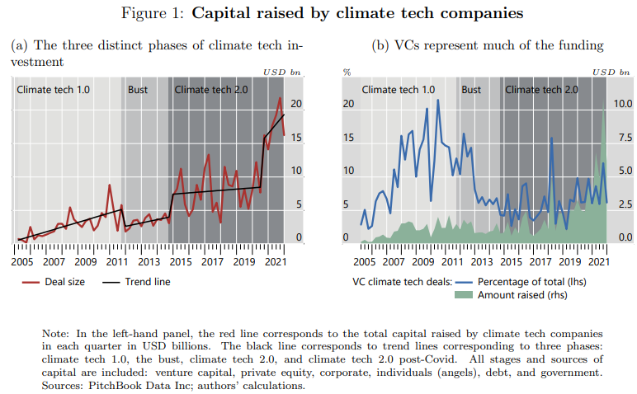
El reciente auge en el financiamiento de tecnología climática probablemente refleja un aumento global en el financiamiento de PE impulsado por bajas tasas de interés, altas valoraciones de acciones y abundante liquidez. Pero también está impulsado por factores específicos del sector, como el aumento de los precios de los combustibles fósiles que hacen que las energías limpias sean más competitivas; políticas públicas más ambiciosas relacionadas con el clima (también en relación con el Acuerdo de París)7 y una mayor conciencia de los riesgos del cambio climático. Esto contribuye a una mayor demanda de productos y servicios energéticamente eficientes y ecológicos.
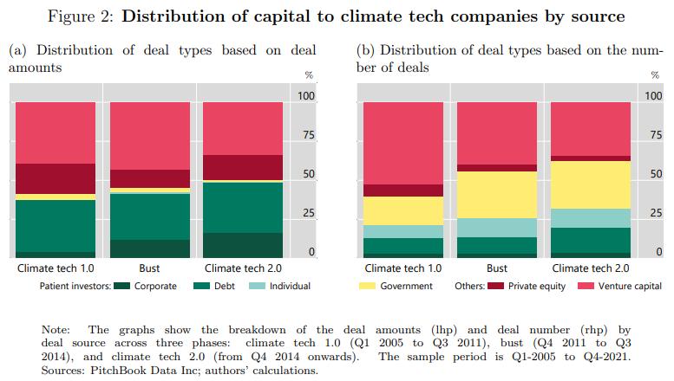
Una comparación entre los dos auges revela varias diferencias en la composición de la base de inversores y en la distribución de las inversiones entre empresas e industrias. La base de inversionistas se ha diversificado, con una mayor participación de inversionistas pacientes, incluidos inversionistas corporativos, individuos (ángeles) y gobiernos (Figura 2).
Durante el período de crisis, los inversores corporativos e individuales actuaron como amortiguadores, mientras que la participación de los fondos de capital de riesgo y capital privado se redujo. Los inversores pacientes ganaron tracción a través del tiempo tanto en términos de dólares como en volumen.
Documentamos esto con más detalle en la Tabla 1, que informa las estimaciones de regresión de las diferencias en los montos trimestrales en dólares (valor) y el recuento de transacciones (volumen) de capital invertido por diferentes tipos de inversores durante los tres períodos.
La fuente de capital omitida en este análisis de regresión es la "deuda", que ha sido bastante estable a lo largo de nuestro período de muestra. Los coeficientes de interés son los de las interacciones entre los dummies de los episodios (Bust y Climate tech 2.0) y las fuentes de dummies de capital (corporativo, individual, private equity y gobierno). Controlando los choques comunes (es decir, a través de los efectos fijos a través del tiempo), observamos que el capital de las fuentes del paciente se ha comportado de manera anticíclica. Este hallazgo es válido ya sea que consideremos valores o volúmenes invertidos.
La Figura 3 muestra el número de inversiones de fondos generalistas y especializados a lo largo del tiempo. A partir de esta cifra, los tres episodios, a saber, climate tech 1.0, bust y climate tech 2.0, aparecen claramente. Curiosamente, entre estos inversores de corto horizonte, el retroceso durante la caída fue impulsado por fondos generalistas en lugar de especialistas. La cuota de mercado de los especialistas ha progresado constantemente a veces casi superando la cuota de los generalistas.

4. Financiación de las tecnologías climáticas: eficiencia de asignación
Inferimos la eficiencia de asignación observando directamente los flujos de inversión entre las empresas. Nuestro enfoque sigue a Wurgler (2000). Wurgler mide la eficiencia de asignación como la capacidad del mercado financiero para dirigir más fondos a sectores de "alto crecimiento" en lugar de sectores de "bajo crecimiento". El espíritu de nuestro enfoque es similar: medimos la eficiencia de asignación como la capacidad del mercado financiero para dirigir más fondos a subsegmentos que utilizan o desarrollan tecnologías de alto ERP y a empresas más innovadoras dentro de esos subsegmentos.
4.1 A través de tecnologías: ¿Los inversores prefieren tecnologías de alto ERP?
Existe una correlación positiva entre el ERP de las tecnologías y el capital invertido. En la Tabla 4 desarrollamos el análisis de esta relación utilizando un análisis multivariado a nivel de acuerdo. Hacemos una regresión del logaritmo natural del monto del acuerdo, expresado en dólares reales, en el logaritmo natural de ERP, TRL, características de la compañía y varios efectos fijos para controlar las diferencias en la intensidad de capital y el vencimiento entre los segmentos, las diferencias en el desarrollo del mercado en los estados de EE. UU. y las diferencias en las condiciones del mercado a lo largo del tiempo. Los resultados confirman que se canalizó más capital hacia tecnologías ERP superiores (columna I) y se priorizó estas tecnologías, como lo indica el coeficiente más alto para la tecnología climática 1.0 que para la tecnología climática 2.0 (columna II). Además, a medida que las empresas de tecnología climática 1.0 maduraron, el capital se desplazó hacia tecnologías nacientes de alto ERP (columna III) y se alejó de las tecnologías maduras de alto ERP a medida que disminuía su necesidad de capital (columna IV).
En términos de magnitud, la elasticidad es económicamente significativa. Por lo tanto, una diferencia de tres veces en ERP (igual a la diferencia entre el máximo y la mediana) se traduce en un aumento de 20 puntos porcentuales en el capital invertido.
Curiosamente, el impacto social de la inversión en tecnología climática varía entre los inversores. Es positivo para los VC corporativos, los fondos de capital privado y los fondos de capital riesgo. Es insignificante para la deuda, y es negativo para los individuos (ángeles) y los subsidios del gobierno. Estos últimos inversores apoyan a las empresas que luchan por recaudar capital de riesgo, aquellas que son individualmente las tecnologías menos impactantes, pero que importan en conjunto. Por lo tanto, en los diez subsegmentos menos impactantes (es decir, aquellos caracterizados por ERP por debajo de la mediana) llegamos a un potencial de reducción de emisiones agregadas de 100 giga toneladas para 2050 en comparación con 36,7 giga toneladas emitidas por año según el último valor actual. Tal potencial de reducción está lejos de ser despreciable.
4.2 Entre empresas: ¿El capital está orientado a empresas innovadoras?
A medida que el sector madura y crece, más flujos de capital hacia empresas innovadoras.
Para ver esto, estimamos las estimaciones trimestre a trimestre de la relación entre el logaritmo natural del stock de patentes ponderadas por citas y el monto real de la transacción. Utilizamos la siguiente especificación:
donde la variable dependiente yjt es el logaritmo natural de la cantidad real en dólares recaudada por la empresa j en el momento t. Tenga en cuenta que, dado que utilizamos datos a nivel de acuerdo espaciados irregularmente en lugar de datos agregados, los datos dentro de intervalos de tiempo de longitud fijan t corresponden al momento de un acuerdo. PJT es entonces el logaritmo natural del número de existencias de patentes ponderadas por citas (más una) hasta el momento del acuerdo.
El uso de la cantidad en dólares como variable dependiente tiene la característica inconveniente de combinar el éxito en la obtención de capital de inversión con la intensidad del capital. Sin embargo, esta es la métrica más consistentemente disponible. Tenemos en cuenta las diferencias en la intensidad de capital comparando empresas dentro del mismo subsegmento y controlando la edad y el tamaño de la empresa. γ q es un efecto fijo año-trimestre que explica diferentes estacionalidades y choques comunes, δ i es un efecto fijo de subsegmento para controlar las diferencias en la intensidad del capital, θs es un efecto fijo de estado de incorporación para tener en cuenta el hecho de que las empresas de capital de riesgo invierten desproporcionadamente en nuevas empresas locales (Chen et al. (2010)). La Tabla A2 del apéndice reporta correlaciones entre las variables utilizadas en la regresión. Obsérvese que la correlación es baja entre la actividad de patentes y el tamaño de la empresa o entre la intensidad del capital y el tamaño de la empresa, por lo que no existe una relación mecánica entre estas variables.
4.2.1 Eficiencia de la asignación de capital a lo largo del ciclo
Los βs estimados para cada trimestre se representan en la Figura 8. En esta especificación de referencia, no controlamos la edad y el tamaño de la empresa para preservar suficientes observaciones por trimestre. La Figura 8 muestra que la eficiencia de asignación crece con el tiempo y se vuelve positiva y estadísticamente significativa durante el segundo auge. La prima de calidad promedio es de 0.35 para las inversiones en tecnología climática 2.0. Esto significa que, en promedio, desde 2015 un aumento en la calidad de la empresa de una desviación estándar por encima de la media se asocia con un aumento de USD 2,52 millones en el capital recaudado por acuerdo.11 Esto es económicamente significativo dado un tamaño promedio de acuerdo de aproximadamente USD 1,67 millones.
4.2.2 Fuentes de asignación incorrecta
La literatura sobre la calidad de las inversiones de capital de riesgo a lo largo del ciclo económico ha alcanzado resultados mixtos. Hay pruebas de que los inversores de capital de riesgo confían en su experiencia y conocimientos para invertir en las empresas más prometedoras en una etapa temprana (Akcigit et al. (2022)). Al mismo tiempo, la actividad de patentes de las empresas respaldadas por capital de riesgo disminuye, y es de menor calidad durante las recesiones, incluso después de controlar las inversiones agregadas de capital de riesgo en cada período. Esto se debe a que los VC financian empresas menos innovadoras durante las recesiones debido a la incertidumbre de la recaudación de fondos y la presión para apoyar la cartera existente de empresas (Nanda y RhodesKropf (2017); Howell et al. (2020))
Por el contrario, Nanda y Rhodes-Kropf (2013) encuentran que las empresas que reciben su primer financiamiento de capital de riesgo durante los mercados en auge tienen más probabilidades de quebrar. La abundancia de capital puede ser una fuente de mala asignación de capital por dos razones principales. Un argumento es que la presión competitiva para sellar acuerdos durante los tiempos de auge lleva a los inversores a asignar más capital a empresas de menor calidad (Kaplan y Stein (1993)). Un argumento relacionado es que, debido a la limitada capacidad de absorción de los fondos de alto rendimiento, más capital fluye hacia los países de bajo rendimiento en tiempos de abundante capital, lo que hace que el capital se asigne incorrectamente (Bernstein et al. (2019)).
Estos hallazgos anteriores no son comparables a nuestro estudio porque evalúan mercados maduros. La razón por la que la eficiencia de la asignación de capital tiende al alza en nuestros datos, sin mostrar ciclicidad, es probable que nos estemos centrando en un nuevo sector que ha estado madurando en los últimos 20 años. A medida que el mercado madura, las fricciones financieras se debilitan, lo que lleva a una mejor eficiencia de asignación. Además, los inversores de tecnología climática 2.0 pueden haber aprendido la lección y haber adquirido experiencia de la tecnología climática 1.0. Por último, como hemos documentado en la sección 2, la base de inversores se ha desplazado hacia inversores más informados, es decir, fondos especializados, que pueden estar más atentos a la actividad de innovación y ser capaces de evaluar mejor la calidad de las patentes.
Los mercados pueden no asignar eficientemente los recursos entre las empresas debido a varias fricciones. Nuestro conjunto de datos nos permite investigar fuentes específicas de mala asignación.
Una primera causa de mala asignación es la información asimétrica entre inversores y empresarios (Howell (2020)). La edad de una empresa es un indicador de la opacidad: la calidad de una empresa es más difícil de evaluar cuanto más joven es la empresa, debido a los registros irregulares. Además, una patente es un indicador más ruidoso de la calidad para las empresas más jóvenes porque la calidad de la patente es importante y solo se puede evaluar una vez que se observa el desempeño de una empresa, después de obtener una patente. Por último, una medida de la calidad de las patentes que se utiliza a menudo, a saber, el número de citas de patentes, depende claramente del tiempo.
Otra razón por la que las empresas jóvenes e innovadoras se enfrentan a restricciones financieras más estrictas es que el valor de una patente es menor para las empresas jóvenes. Esto se debe a la costosa aplicación de la ley (Boldrin y Levine (2013)) o a una mayor vulnerabilidad al abuso por parte de los competidores (Heller y Eisenberg (1998); Galasso y Schankerman (2015)).
Las empresas jóvenes también carecen de niveles adecuados de activos tangibles que sirvan como garantía. Esto también se aplica a las empresas intensivas en capital, las empresas en tecnologías de hardware o las empresas lager que requieren altas inversiones por adelantado.
La discriminación de género es otra fuente potencial de mala asignación. Existe abundante evidencia de discriminación contra las mujeres empresarias en el capital privado y el capital de riesgo (Hassan et al. (2019, 2020)).13 Pero si bien se ha documentado que las fundadoras recaudan significativamente menos capital que los fundadores masculinos, también se ha encontrado que solicitan cantidades más bajas a los inversores (Hellmann et al. (2019)).

5. El rendimiento de la inversión en tecnología climática
Esta sección está dedicada al rendimiento ex post. Nuestro objetivo es documentar que una asignación más eficiente del capital se asocia con un mejor rendimiento a nivel de empresa y fondo.
5.1 A nivel de empresa
Consideramos dos indicadores de desempeño de la empresa como variables de resultado. Estos son: (i) la probabilidad de una salida exitosa a través de una OPI o un acuerdo de MA, y (ii) condicionada a la ocurrencia de una salida exitosa, la probabilidad de lograr un rendimiento descomunal. Calculamos el múltiplo de retorno de efectivo sobre efectivo como la valoración posterior a la salida dividida por las valoraciones promedio posteriores al acuerdo en todas las transacciones de una empresa ponderadas por la cantidad recaudada por transacción. Nuestra variable explicativa clave, Eff, es el promedio estimado obtenido de la ecuación (1) durante un período de financiación de la empresa y ponderado por el capital recaudado por operación. El modelo se especifica de la siguiente manera:
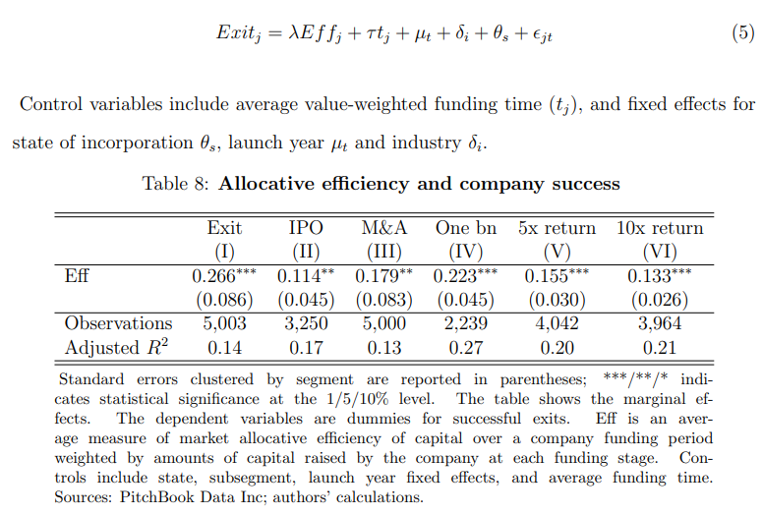
5.2 A nivel de fondo
A nivel de fondo, medimos el rendimiento por la tasa interna de rendimiento (TIR). Esta es la tasa de descuento de todos los flujos de efectivo futuros que produce un valor presente neto de cero. Alternativamente, utilizamos la relación valor total a capital pagado (TVPI). Esto es simplemente el valor total estimado de una cartera de inversiones dividido por el capital total invertido.
Solo observamos el rendimiento de la cartera general de fondos de capital de riesgo invertidos en tecnología climática y no el rendimiento de sus inversiones individuales en tecnología climática de forma aislada. Sin embargo, observamos el peso de las inversiones en tecnología climática en su cartera. Por lo tanto, para identificar el efecto de los cambios en la eficiencia de asignación de las inversiones en tecnología climática en el rendimiento de las inversiones en tecnología climática específicamente, interactuamos la eficiencia (Eff VC) con el peso de las inversiones en tecnología climática en una cartera de fondos (Exposición). El efecto de una asignación eficiente de las inversiones en tecnología climática en el rendimiento general del fondo debería ser mayor para los fondos que están más expuestos a la tecnología climática. Nuestra principal variable explicativa Eff VC es el β promedio estimado obtenido de la ecuación (1) durante un período de inversión del fondo y restringido a la muestra de operaciones de VC. Nuestra especificación dice:
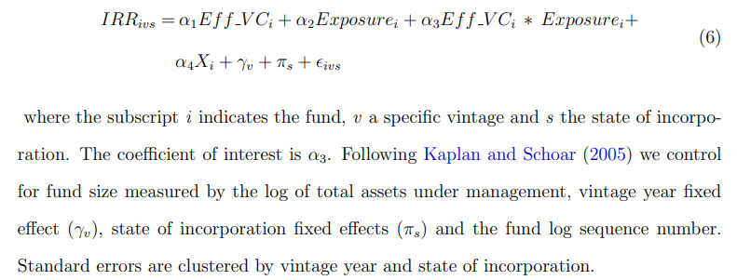
Tenga en cuenta que, de los 1.656 fondos de capital de riesgo en nuestra muestra, solo alrededor del 18% informa datos de rendimiento, pero estos fondos representan el 40% del capital comprometido. Por lo tanto, hay un sesgo hacia fondos más grandes. Los fondos grandes tienden a tener un mejor desempeño que los fondos pequeños (Kaplan y Schoar (2005)) lo que puede inducir un sesgo al alza en el rendimiento de los fondos con rendimientos. Para nuestro propósito, sin embargo, el sesgo de selección debe ser pequeño por dos razones. En primer lugar, el tamaño de la empresa no está correlacionado con nuestra medida específica del fondo de la eficiencia del mercado o la exposición de un fondo a la tecnología climática. En segundo lugar, la ecuación (6) controla el tamaño del fondo.

6. Conclusiones
Las tecnologías climáticas están en una doble desventaja en relación con las tecnologías tradicionales más contaminantes: atraen menos capital privado porque son menos maduras, y sus externalidades positivas sobre el cambio climático no tienen precio o están infravaloradas. Ambos factores inducen una mayor asimetría de información entre empresarios e inversores. Además, las tecnologías contaminantes establecidas, como el petróleo y el gas, el cemento, la ganadería y la tecnología de transporte avanzadas, se benefician de no tener que internalizar sus externalidades negativas (Aghion et al. (2016)). Claramente, la introducción de impuestos al carbono y otras políticas para frenar las emisiones de GEI es el medio más directo para internalizar estas externalidades, en línea con el principio de "quien contamina paga". Más allá de esto, los subsidios a la investigación y los impuestos podrían usarse para influir en la dirección de la investigación hacia las tecnologías limpias hasta que las tecnologías limpias sean competitivas (Acemoglu et al. (2012, 2016)). Howell (2017) proporciona evidencia empírica de que los subsidios a la investigación y el desarrollo son más efectivos para aumentar las innovaciones en tecnologías de energía limpia que en tecnologías de energía convencional sucia. También atraen capital privado transformando proyectos verdes de valor presente neto negativo a positivo. Esto los convierte en inversiones privadas rentables. Sin embargo, una condición para que las subvenciones públicas sean efectivas es dirigirse a empresas prometedoras pero desatendidas por inversores privados.
En este documento, hemos estudiado cómo se asigna el capital privado y público a las empresas de tecnología climática. Nuestro análisis revela que el mercado asigna más capital a tecnologías que tienen un mayor potencial para frenar las emisiones de CO2. Además, tras las pérdidas masivas registradas en las inversiones en tecnología climática en la década de 2000 y principios de la década de 2010, los principales inversores en el mercado, los capitalistas de riesgo, han reasignado significativamente el capital hacia empresas establecidas con ideas ya patentadas. Esta tendencia se está acelerando a medida que el sector madura y ofrece oportunidades de inversión que se ajustan mejor al perfil de riesgo, rendimiento y tiempo del capital de riesgo tradicional. Además, mostramos que el reequilibrio del capital de capital de riesgo hacia empresas con tecnologías más maduras se asocia con una mayor tasa de salidas exitosas y mayores rendimientos privados.
El inconveniente de este reequilibrio es que las empresas innovadoras se enfrentan en una etapa temprana a restricciones financieras más severas a menos que los inversores alternativos (dispuestos a asumir el riesgo adicional) intervengan. Nuestro análisis muestra que el capital más paciente de los inversores privados ha progresado significativamente desde 2011. Estos tipos de inversores tienen estrategias de inversión distintas, ya que no tienen las limitaciones de tiempo de los VC y buscan obtener rendimientos a largo plazo. Por lo tanto, se dirigen a empresas jóvenes en una etapa muy temprana, incluso en la etapa de fundación. Sin embargo, suelen tener restricciones de capital y aún representan una fracción modesta del capital total asignado al sector. Ayudar a dirigir más capital hacia empresarios jóvenes e innovadores requiere más subsidios gubernamentales y mejor asignados. De hecho, nuestro análisis muestra que hay margen para mejorar la asignación de subvenciones gubernamentales. Impulsar las innovaciones en tecnologías limpias requiere redirigir los subsidios gubernamentales hacia empresas prometedoras que están racionadas por inversores privados. De esta manera, las políticas públicas pueden contribuir a los avances tecnológicos que se necesitan para mitigar el cambio climático.

